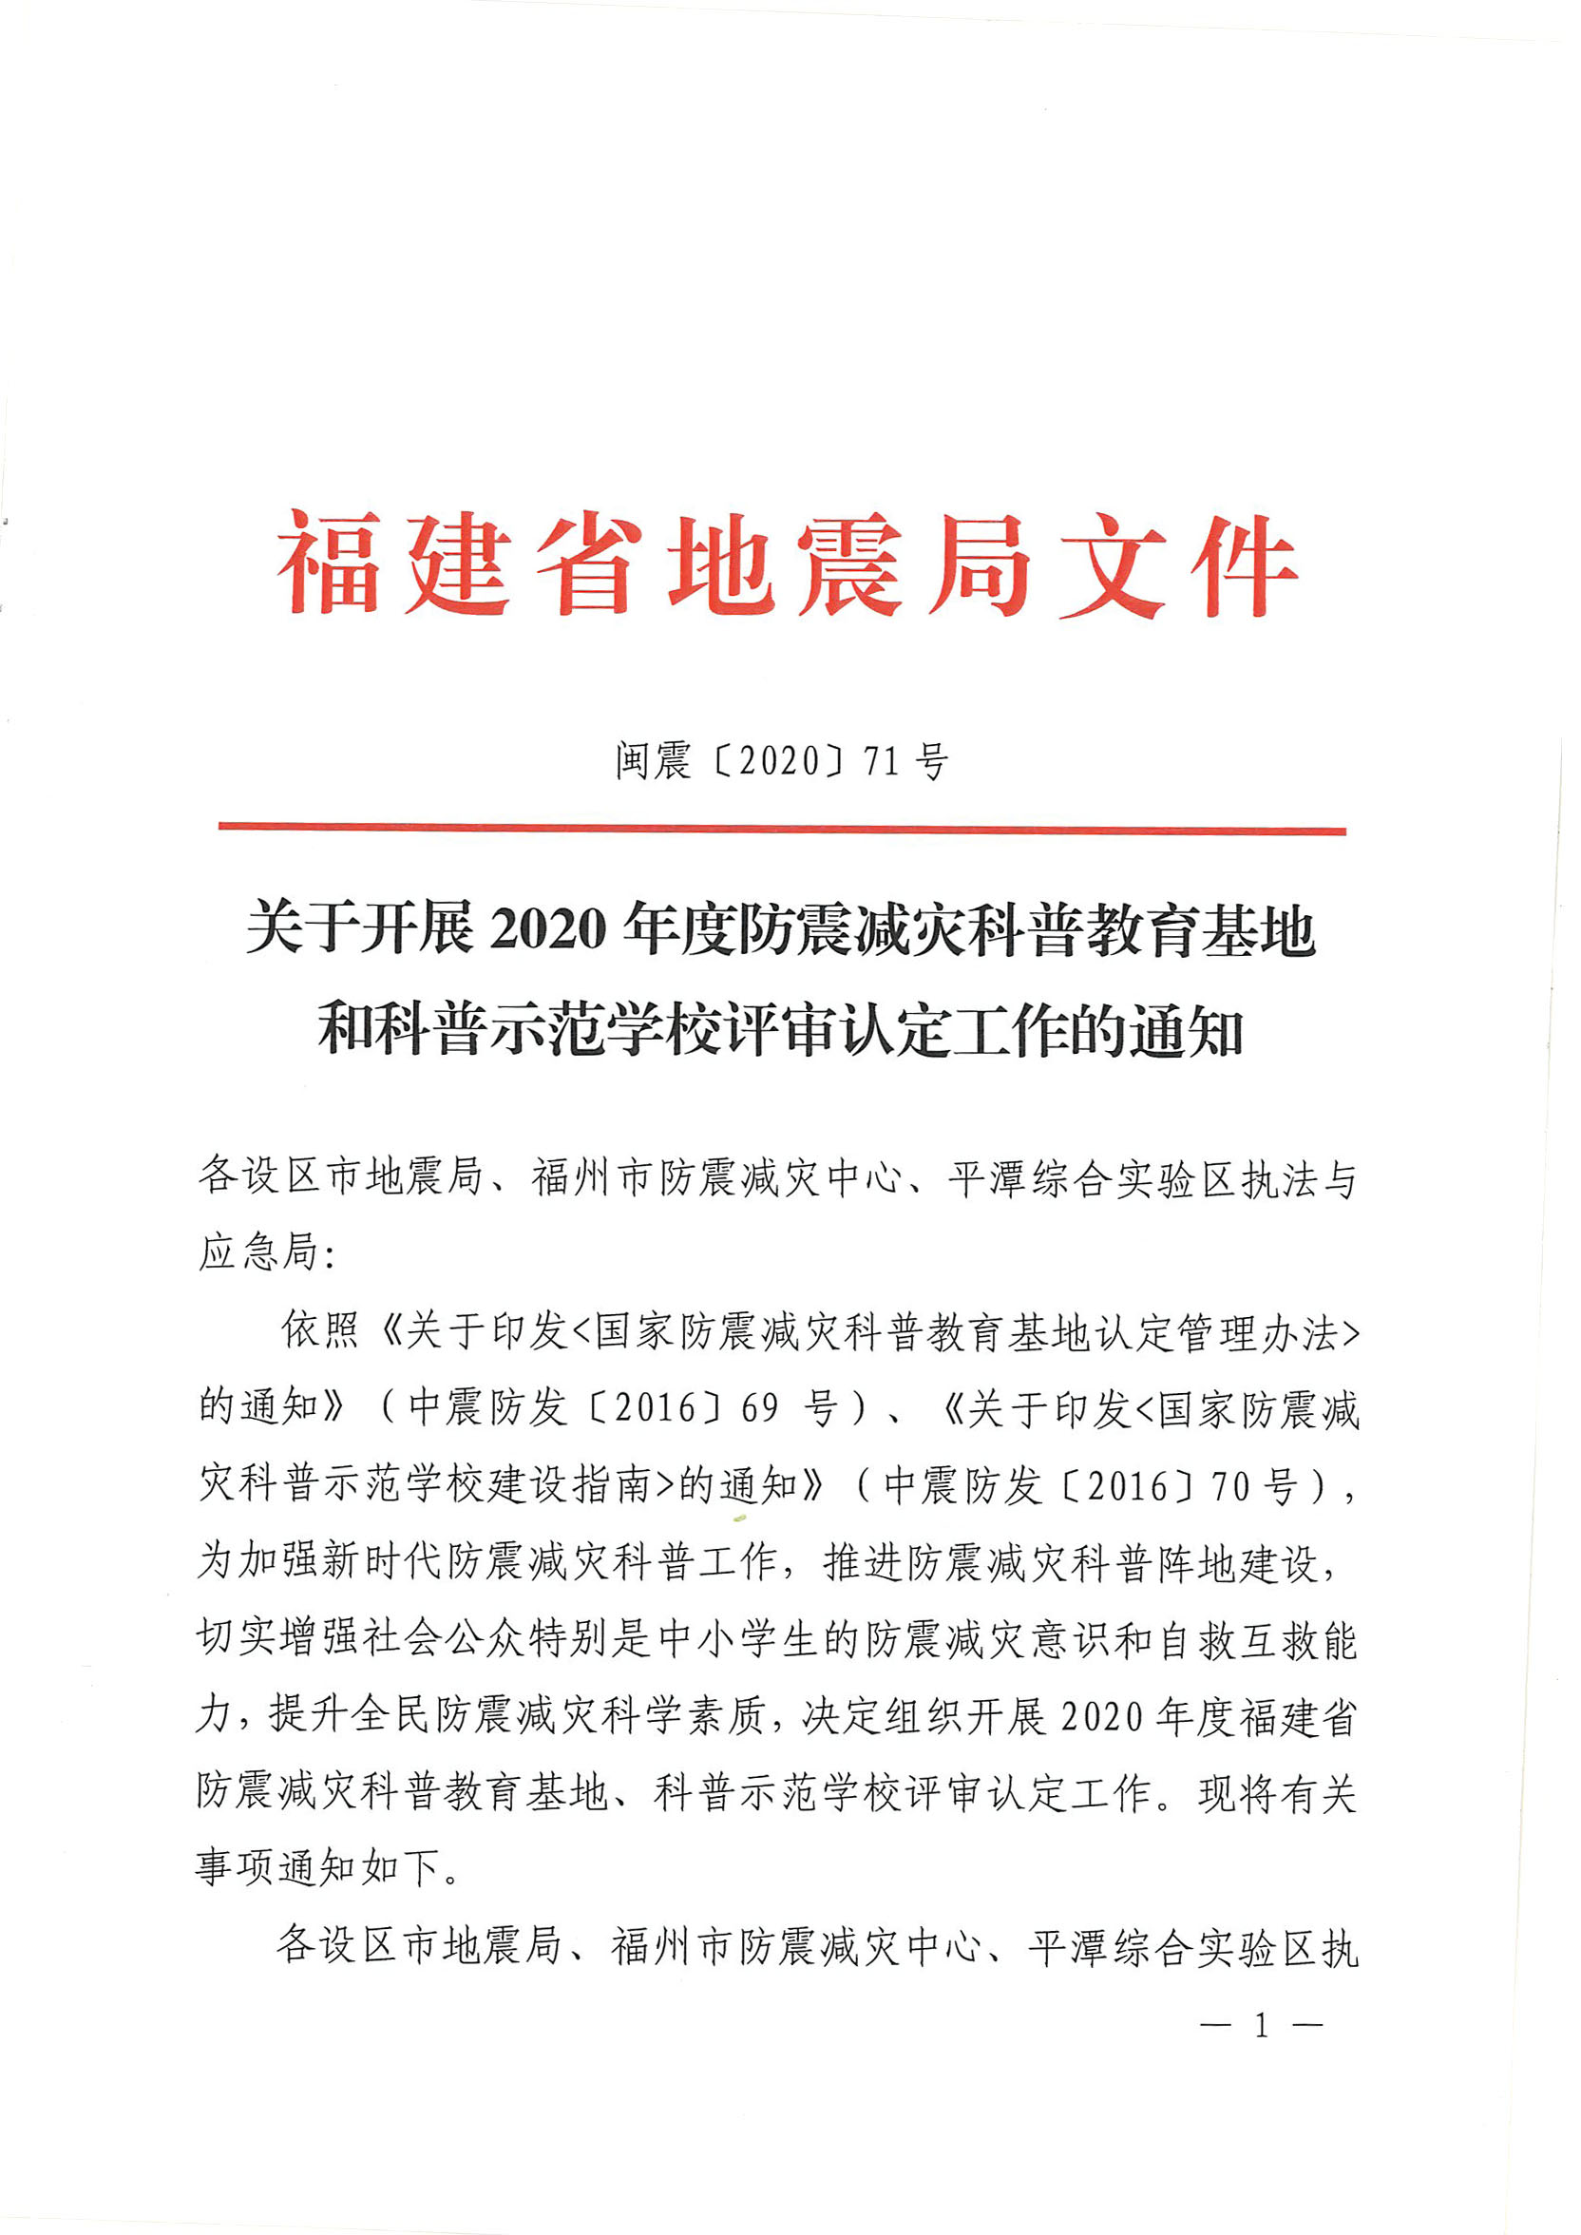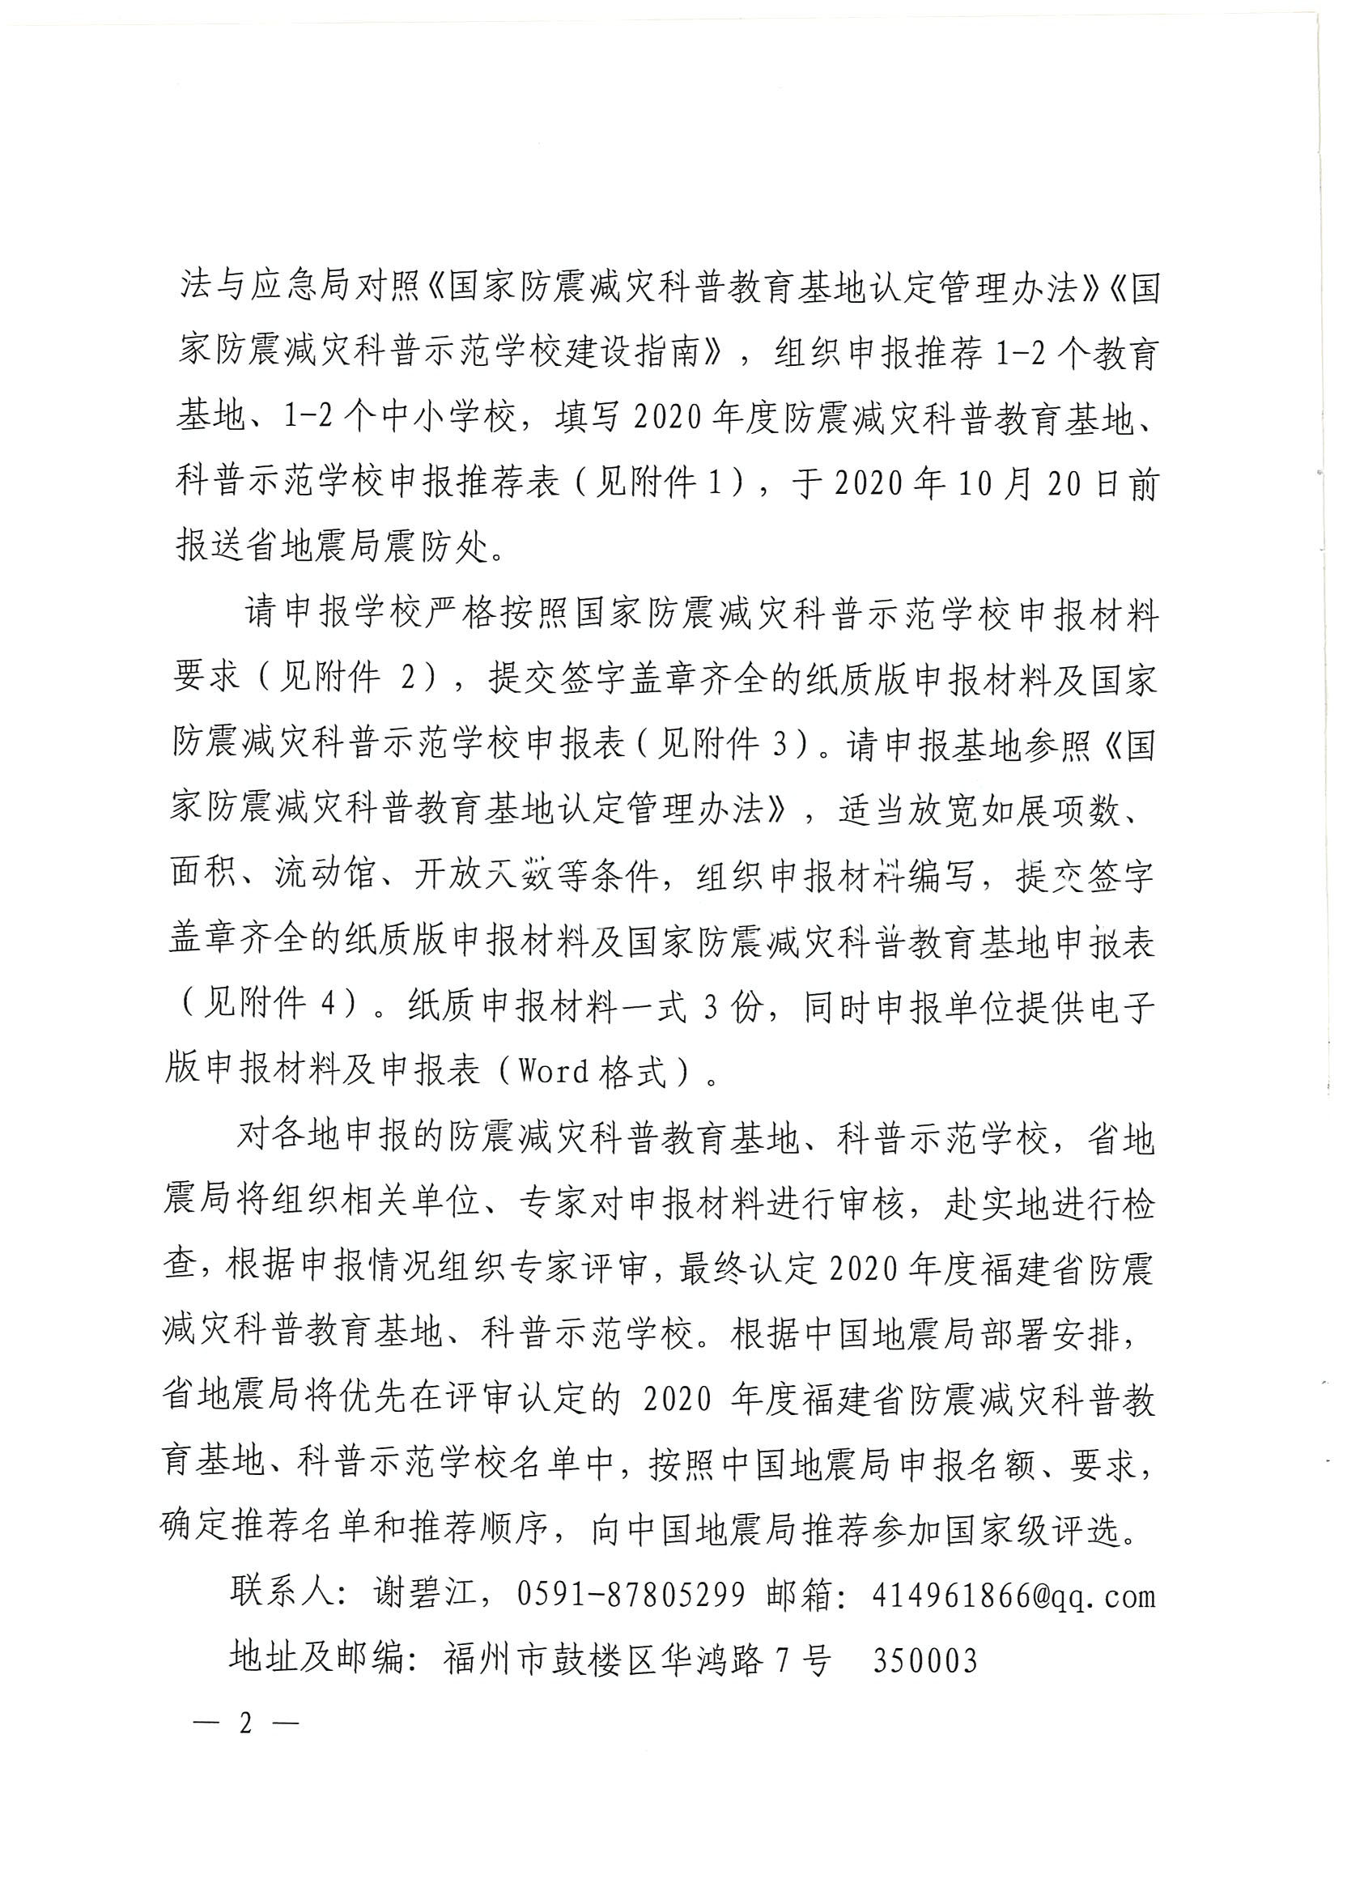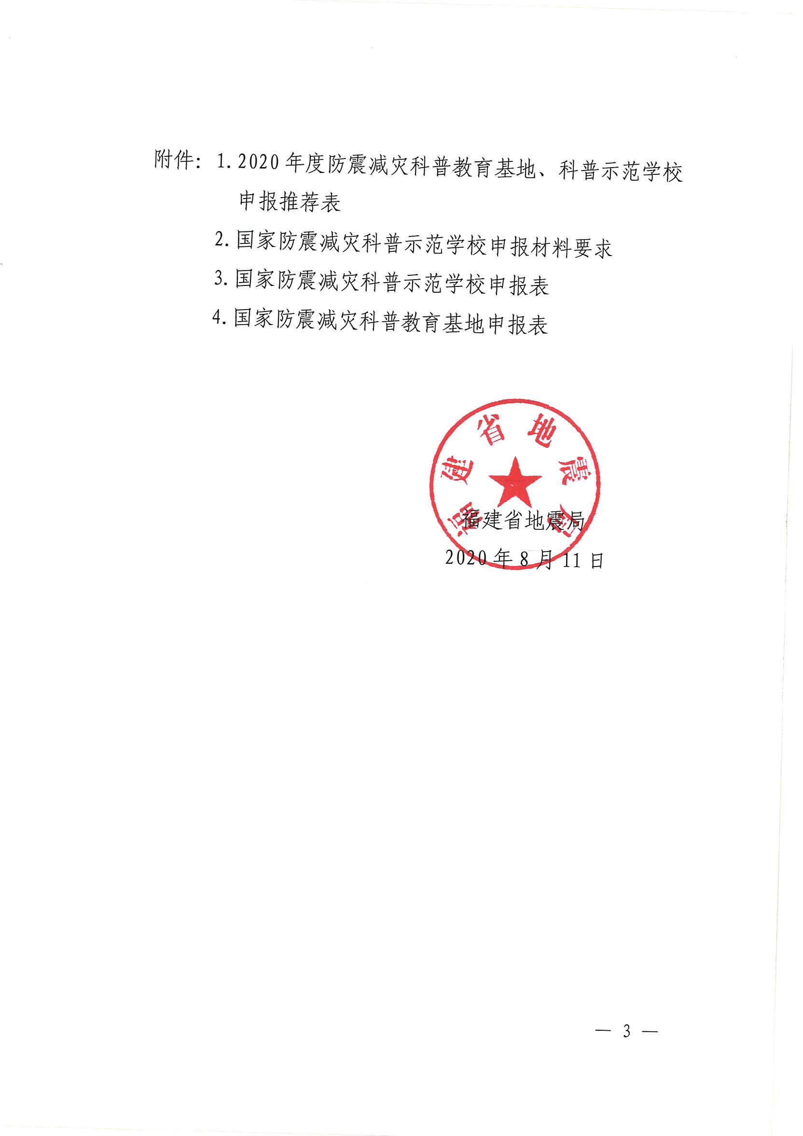附件1
2020年度防震减灾科普教育基地、科普示范学校申报推荐表
推荐单位：（盖章） 年 月 日
推荐顺序 | 基地/学校名称  （全称，与公章一致） | 联系人 | 手机 | 备注
（可续表）
填报人： 联系电话：

附件2
国家防震减灾科普示范学校申报材料要求

一、申报材料编制总体要求
（一）A4纸双面打印，所有申报材料汇编装订成册，左侧装订，不可采用活页，一式三份。
（二）申报材料汇编须加封面和封底，采用A4、80g铜版纸。
（三）封面：创建国家防震减灾科普示范学校（小一号宋体加粗，页面上部居中1排横向排列）申报材料（初号宋体加粗，页面中间居中纵向排列），申报学校（小二号仿宋加粗，页面底部倒数第2行居中横向排列），申报时间（小二号仿宋加粗，页面底部倒数第1行居中横向排列）。
目录：目录两字用小一号宋体加粗，目录内容用三号仿宋，行间距35磅。
正文：标题用二号小标宋字体，内容用四号仿宋，页面设置上3.2、下3.3、左3.0、右2.5，行间距24磅。
（四）图片、照片须清晰，黑白、彩色均可，图片、照片每页不超过四张，需在每张下方居中位置配文字说明。
（五）所报材料要求真实准确、简明扼要，严禁材料堆砌；坚持勤俭节约，严禁包装奢华。
（六）如有不便于装订的与创建活动有关的视频、照片、作品等材料可另行提供。
二、申报材料具体内容编写要求
（一）封面：创建国家防震减灾科普示范学校申报材料、申报学校、申报时间。
（二）目录：按申报表、省级命名文件、组织保障、抗震设防、科普知识普及、应急预案与地震应急疏散演练、其他内容等申报资料顺序排列。
（三）国家防震减灾科普示范学校认定申报表：“学校基本情况”一栏应包括学校创建年代、地理位置、校园面积、校舍建筑面积、师生人数、创建防震减灾科普示范学校情况等内容；有申报学校、省地震局的推荐意见并加盖公章（原件）。
（四）申报学校被命名为省级防震减灾科普示范学校的文件：（原件或复印件均可）。
（五）国家防震减灾科普示范学校创建工作组织保障：包括防震减灾科普教育组织领导机构，创建工作计划，实施方案，以及相关制度等，附相关的会议记录、文件、照片等。
（六）学校校舍抗震设防情况：包括校舍面积、建设年代、结构类型，当地的设防水准，建筑物采取的抗震设防水准等，校舍平面布置图，附反映抗震设防要求内容的图纸复印件、照片等。
（七）学校防震减灾科普知识普及情况：包括纳入课堂教学计划情况；利用学校图书馆、科技活动馆、声像室、防震减灾知识科普橱窗栏、校园网站开展防震减灾知识科普教育情况；结合自身实际开展具有自己特色的科普教育情况；通过课外兴趣活动小组或第二课堂，以及听报告、看视频片、主题班会、参观科普馆，学生制作相关作品等开展防震减灾科普活动情况，附能够说明上述活动开展的图片、照片、奖励证书、原始文件或复印件、教案复印件等。
（八）地震应急预案与地震应急疏散演练：包括地震应急预案制定、疏散演练和结合学校实际采取有针对性的演练措施情况，附地震应急预案、地震疏散演练方案和能够说明开展过演练的图片、照片等。
（九）其它需要说明的与防震减灾相关的内容，如灾情搜集、上报等。
附件3
国家防震减灾科普示范学校申报表
填表日期 年 月 日
申报单位名称（盖章） |  |  |  |  | 在校生人数
校长姓名 |  | 电 话 |  |  | 传 真
学校地址 |  |  |  |  | 邮 编
地震科普辅导员姓名 |  |  |  | 手 机
学校基本情况（1000字以内）：

开展防震减灾科普活动的组织体系、设施条件、保障条件等：

开展防震减灾科普活动成效：

防震减灾科普特色及其他优势：

学校申报意见：

校长（签字）：
学校（盖章）：
年 月 日
省级地震局推荐意见：

（盖章）
年 月 日

附件4

国家防震减灾科普教育基地
申 报 表

申报单位： （公章）
负 责 人：
联 系 人：
联系电话：
电子邮箱：
申报日期：

中国地震局 制

填 报 和 装 订 说 明

一、本表是“国家防震减灾科普教育基地”认定的重要依据。所列各栏目应详细填写，各项内容必须真实客观，表达准确清晰。

二、用A4纸打印，左侧装订，一式3份，分别盖章。不必另行制作封面，不宜采用胶圈、文件夹等带有突出棱边的装订方式。

三、应严格按照本表格式填写和打印，不得自行改变版式、删除和增加栏目。

四、表中有选择项的栏目，请在相应项的□内打勾（√）。

一、基 本 情 况

单位名称
单位详细地址
邮政编码
网 址
单位性质 | □事业单位，□企业单位，□其他（ ）
单位负责人
单位联系电话 |  |  | 单位传真
场所属性 | □基地：  □ 科教文化场馆（基地）  □ 公园风景区  □ 地震遗迹遗址  □ 其他场馆（请注明： ）  □附设基地：  □ 地震监测场所  □ 地震演练场所  □ 其他场地（请注明： ）
联系人信息 | 姓 名 |  |  | 职 务
联系人信息 | 电 话
联系人信息 | 手 机
联系人信息 | 电子邮件
员工情况 | 单位职工总数
员工情况 | 科普人员数 | 专职科普人员数：  兼职科普人员数：  科普志愿者人数：
年科普经费情况 | 财政拨款
年科普经费情况 | 其他收入  （说明来源）
主管单位情况 | 单位名称
主管单位情况 | 详细地址
主管单位情况 | 邮政编码
主管单位情况 | 联 系 人
主管单位情况 | 联系电话

二、资源与能力状况
年总受众量 （万人次/年）
单日峰值受众量（人次/天）
实际接待量/设计接待量（%）
承担或参与国家、省（部）级科普活动的次数（次/年）
场地面积 | 基地所在场地的总建筑面积： 平方米  用于科普教育的面积： 平方米  其中防震减灾科普教育的面积： 平方米
展示主题数量和内容 | 简述（上限500字）
防震减灾展项介绍（含展品名称、数量、内容、手段等） | 简述（上限500字）
特色介绍 | 简述（上限300字）

三、申报单位简介
(包括已被命名情况、综合科普绩效情况、载体与资源情况、创新能力介绍，2000字以内)

四、推荐审核意见
申报单位法人代表（委托代理人）签字： 单位盖章
年 月 日
主管单位意见

负责人签字： 单位盖章
年 月 日
市级地震主管部门意见

负责人签字： 单位盖章
年 月 日
省级地震局意见

负责人签字： 单位盖章
年 月 日

